多功能健身房健身器材询价明细表
*本次项目预算控制价格：64000 元 （供应商所报合计价格超过控制价格为无效报价）
序号 | 设备或材料名称 | 规格及技术参数 | 参考品牌 |  |  |  |  |  | 单价 | 数量 | 合计 | 备注（质保时间）
1 | 商用智能跑步机 | 1、LED数码显示屏，速度、时间、距离、热量、心率、坡度、音量显示。  2、程序：10个时间可选择，速度坡度固定程序，3种模式设置时间、距离、卡路里。  3、配备进口免维护免加油西格林跑带，低噪音。 4、低噪声西门子交流马达、交流调速变频器。  5、手握心率，安全急停开关，最大承重不小于160Kg。  6、尺寸1950*920mm，跑带宽不低于520mm。  7、马达峰值功率不低于3.5HP。 | 英派斯 | 军霞 | 舒华 | 乔山 | 万年青 | 亿健 |  | 2 |  | 3年
2 | 商用动感单车 | 1、飞轮重量：20kg；最大载重：150KG  2、飞轮规格：450x35mm  脚踏：脚踏轴经过调质、蘸火，扣丝为18mm，中轴直径为25mm  3、整体浸塑手把，带把手护罩，带减震器，安全刹车系统。  4、主架管材为50x100x2mm的圆管组合，管壁厚2mm。 5、鞍座：高品质PU结构，上下左右位置可调。 功 能：可锻炼腿部肌群力量。  ★6、器材符合《中国质量认证中心》质量管理体系标准（ISO9001：2008）GB/T19001-2008的要求，通过NSCC国体认证。 | 英派斯 | 军霞 | 舒华 | 乔山 | 万年青 | 亿健 |  | 2 |  | 3年
3 | 双功能综合训练器 | 1、原装进口钢索滑轮，采用5mm钢索。产品净重152KG，占地面积1780*1560*2180mm。  2、海绵扶手，高档优质泡棉,高档PU革座椅 3采用优质钢管焊接而成，高档电子上漆工艺，整体美观大方 产品功能：腹肌训练、踢腿、蹬腿、高拉、低拉、坐姿划船、大腿训练、小腿训练、二头肌训练、三头肌训练等。 | 英派斯 | 军霞 | 舒华 | 乔山 | 万年青 | 亿健 |  | 1 |  | 3年
4 | 小飞鸟 | 配重：100KG 尺寸：1060*1880*2200mm 通过GB17498-2008通用安全要求检测 | 英派斯 | 军霞 | 舒华 | 乔山 | 万年青 | 亿健 |  | 1 |  | 3年
5 | 举重床  （含杠铃） | 杠铃100KG  净重/毛重：40KG/44kg  占地面积：2200*1300*1300mm  功能：平板、上斜、下斜举重；前踢腿训练；二头肌训练；仰卧起坐；深蹲举重杠铃卧推、杠铃平推，腿部训练等 | 英派斯 | 军霞 | 舒华 | 乔山 | 万年青 | 亿健 |  | 1 |  | 3年
6 | 双层哑铃架  （含哑铃） | 1、主管材：平椭50*100 烤漆采用喷塑金属面烤漆。 2、 座垫及运动者接触部位使用多层PVC皮革； 3、海绵护套直径为φ90 4、 含10付哑铃 | 英派斯 | 军霞 | 舒华 | 乔山 | 万年青 | 亿健 |  | 1 |  | 3年
7 | 塑胶地垫 | 厚度不低于1.5cm |  |  |  |  |  |  |  | 80平米 |  | 3年
*报价金额大写： *合计价格：
(可另附页)
报价要求：
- 所报价格必须包含税金、物流运输、安装调试、售后服务等可能发生的费用。
- 如设备、材料的价格有时效或者其他特殊性，供应商需谨慎报价并主动在备注中标示。
- 国家明文规定的限制性销售物品（如易燃易爆品、管制类危险品、易制毒化品），需随函提交相关的资质、授权。
- 如遇部分设备材料停产或者升级，现有替换的产品相关规格、技术参数需附表说明。
- 所有商品性报价及规格技术参数一经确认成交不得更改。
- 供应商参与竞价的商品必须为参考品牌内的产品，且必须保证所有产品为同一品牌，否则视为无效报价。供应商在制作报价文件时只保留所报产品品牌。

- 中标供应商，需在中标公示后3个工作日内缴纳中标金额5%的履约保证金并签订供货协议，并在签订协议后7个日历天内完成供货。供货时必须提交报价原文件（纸质）及设备品牌原厂销售授权书、合格证、产品售后服务承诺书，否则不予验收，按虚假投标，废除中标资格并没收履约保证金。
- 供货完成后，履约保证金转为质量保证金，3年质保期满后无息退还。

报价单位承诺：
我单位已熟知报价要求的内容。承诺完全遵照要求执行报价，所提供的商品完全符合国家现行法律法规的要求，全部合格。价格及商品规格技术参数一经确认成交不再更改。

报价单位： (加盖公章)
法人代表： 联系方式：
授权委托人： 联系方式：

年 月 日

★★★★★供应商请仔细阅读此流程★★★★★
电子竞价项目操作流程
- 供应商需登录http://cggl.hnuu.edu.cn/进行实名认证注册方可获取报名资格（注册的供应商必须及时完善资料，上传社会信用代码证，企业诚信承诺书，否则视为无效竞价）。
详情请参考http://cggl.hnuu.edu.cn/Info/detail/id/771.html
- 注册完毕后可登录【网上竞价系统】进行报名,报名成功后方可显示竞价页面。
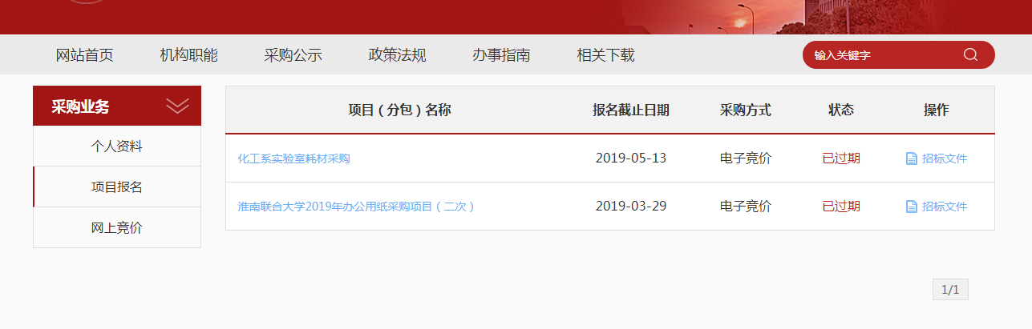
★项目报名后，从操作栏下载招标文件（询价报价明细文件）并仔细阅读后，点击下面的“网上竞价”按钮开始竞价操作。
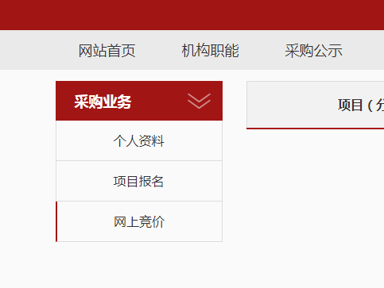
- ★竞价过程，除了在系统内填报标的总金额，还需要将下载的询（报）价明细表进行明细填报。明细报价表中标注*号红色字体行列，为必须填报。明细填报文件需加盖公章，以影印、扫描、拍照的格式上传。（最终中标供应商，供货时提交竞价原文件。）
- 填报金额必须保证大小写一致（大小写不一致时以大写为准），影印、扫描、拍照的文件中报价承诺签字及加盖公章部分必须保证清晰可见。

